## 1.5. Röntgenstrahlung

### 1.5.1. Erzeugung von Röntgenstrahlung

Röntgenstrahlung ist elektromagnetische Strahlung mit Wellenlängen von 1 nm (1 · 10–9 m) bis 30 pm (3 · 10–11 m). Wegen  ist Röntgenstrahlung sehr energiereich.

* 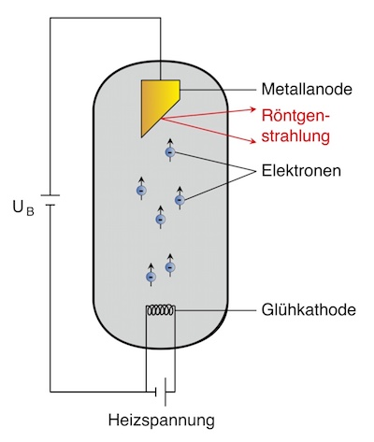Aus einer Glühkathode werden durch eine Heizspannung Elektronen ausgelöst.
* Diese Elektronen werden durch eine hohe Anodenspannung (einige 10 kV) stark beschleunigt.
* Die Elektronen prallen auf eine Anode, die aus einem Material mit hoher Ordnungszahl (29Cu, 42Mo, 74W) besteht und werden dadurch stark abgebremst.
* Dieses starke Abbremsen führt zur Aussendung elektromagnetischer Wellen in Form von Röntgenstrahlung (*Bremsstrahlung*) mit einem kontinuierlichen Spektrum.
* Durch Elektronenstöße werden Elektronen aus den Schalen der Metallatome herausgeschlagen.
* Diese Löcher werden durch Elektronen anderer Schalen aufgefüllt.
* 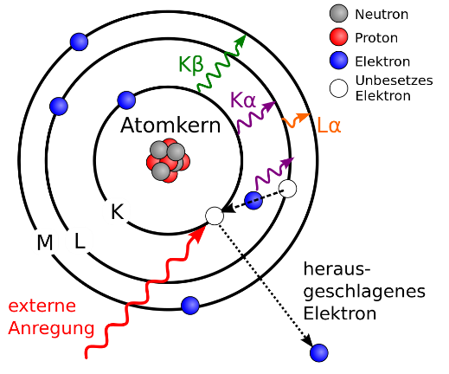Die dabei abgegebene Energie wird in Form von *charakteristischer Röntgenstrahlung* abgegeben. Sie besitzt ein Linienspektrum.